***Газета для заинтересованных родителей и настоящих педагогов***



***МУНИЦИПАЛЬНОГО ДОШКОЛЬНОГО ОБРАЗОВАТЕЛЬНОГО УЧРЕЖДЕНИЯ***

***«ДЕТСКИЙ САД №21» г. Ярославль***

***Невозможно жить на свете,***

***Не отдав часок газете,***

***Ведь газета – знает каждый –***

***Информатор очень важный***

***О событиях детского сада знать хотите?***

***В июльский номерок вы загляните!***

***Выпуск № 11, июль 2025***

***___________________________________________________________________________________________________________________***

***Тема номера:***

***«Летняя пора»***

*Лето пахнет земляникой,  
Тёплым дождиком, клубникой.  
Пахнет лето огурцами  
И душистыми цветами,  
Серебристою рыбёшкой,  
И прохладною окрошкой.  
Лето пахнет синим морем,  
Хвойным лесом, чистым полем,  
Яблоками и грибами,  
И созревшими хлебами,  
А ещё пчелиным мёдом,  
Увлекательным походом,  
Мятой, клевером, полынью,  
Ароматом груш и дыни.  
Много запахов у лета,  
Не расскажешь до рассвета,  
Лето очень вкусное  
И ничуть не грустное.*

Лето – чудесное время года. Долгие солнечные дни сменяют короткие тёплые ночи. Чаще всего стоит ясная погода, и бескрайнее синее небо простирается над головой. Деревья пышно убраны в яркие зелёные одежды. Под ними всюду густо растёт трава, усеянная цветастыми огоньками летних цветов – маков, колокольчиков, клевера, пижмы, ромашки, ноготков… А над ними порхают бабочки и жужжат всякие мурашки.

У лета чудесный звонкий голос – это поют высоко в небе или скрытые в ветвях деревьев птицы – маэстро-соловей, утренний жаворонок, весёлый болтун-воробей. А ближе к вечеру музыка лета меняется – вступает хор сверчков, который не смолкает до утра.

И даже дождь летом – тёплый и ласковый. Под шатром низких туч воздух становится горячим. Прохладные капли дождя смывают пыль с дорог и листвы, благодаря чему после она заиграет ещё более чистым изумрудным сиянием.

Лето — яркое, разноцветное… Июнь не похож на август, и у июля есть чем порадовать глаз. Высокое чистое небо, тёплая прозрачная вода речек, спелые фрукты, насыщенные цвета вокруг…

Нет на свете человека, который не любил бы лета!

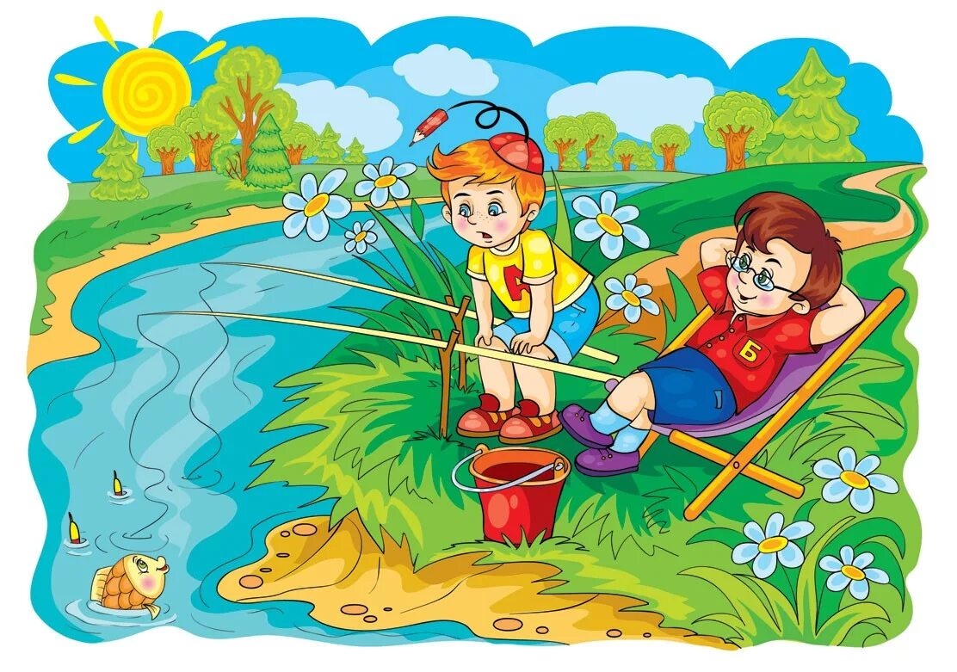

***В этом выпуске:***

Рубрика «Мир вокруг нас» - «Наблюдение за природой летом»

Рубрика «Азбука Безопасности» - «Солнце хорошо, но в меру»

Рубрика «Родителям на заметку» - «Семейное лето»

Рубрика «Энциклопедия почемучек» - «Почему дует ветер?»

Рубрика «В мире детских увлечений – «Летние фантазии»

Рубрика «Совместный просмотр» - «Мультфильмы о лете»

Рубрика «Мы здоровыми растём» - «Лето - время для закаливания»

Рубрика «Поздравляем!»

***Рубрика «Мир вокруг нас»***

***«Наблюдение за природой летом»***

Лето со своим богатством красок, обилием растений, насекомых, птиц и диких животных представляет широкий простор для наблюдений.

Несколько советов как организовать наблюдение с детьми.

- Летом старайтесь как можно больше времени проводить с ребёнком на улице. На прогулке обращайте внимание сына или дочери на то, что летом дни самые длинные, а ночи самые короткие; солнце поднимается высоко, ярко светит и греет; температура воздуха самая высокая в году.

- Сделайте вместе с ребёнком солнечные часы. Возьмите одноразовую тарелку, в центре проделайте отверстие и вставьте туда палочку или карандаш, маркером нарисуйте циферблат, расчертив тарелку на 12 равных частей. Ровно в полдень поставьте часы так, чтобы тень от карандаша падала на цифру двенадцать, и наблюдайте, как тень передвигается в соответствии со временем суток.

- Понаблюдайте за тенью от предметов и самих детей. Это поможет определить высоту солнца. Утром, когда солнце ещё не взошло высоко, и днём, когда солнце почти над головой, измерить длину тени. Для наблюдений необходимо выбрать открытое удобное место, воткнуть в землю палку и наблюдать за тенью, которую отбрасывает вертикально стоящая палка, освещённая солнцем. Дети замечают, что чем выше поднимается солнце, тем короче тень от палки. Посмотрите, где окажется тень вечером. Объясните ребёнку, почему так произошло.

- Для наблюдения за ветром сконструируйте флюгер.

- Постарайтесь понаблюдать с ребёнком за такими природными явлениями, как утренняя роса, туман, дожди, грозы, радуга.

- Понаблюдайте с ребёнком за жизнью насекомых, птиц.

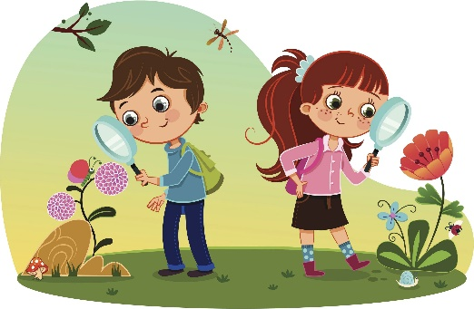- Возьмите с собой на прогулку лупу. С её помощью можно рассматривать насекомых, растения, мелкие предметы неживой природы.

Развивайте фантазию ребёнка. Наблюдая за облаками, предложите ему игру «На что похоже». Придумайте сказку с «облачными» героями. Запишите её, а вечером прочтите сказку бабушке, дедушке, папе.

С ребёнком можно наблюдать за одним объектом природы и длительное время. Это может быть, что угодно: и берёза у вашего окна, и кошка, живущая в вашем доме, и цветок на подоконнике и многое другое. Для поддержания интереса ребёнка, свои наблюдения вы можете зарисовать в альбом.

Лето идеально подходит для экспериментирования. Экспериментировать можно везде: на берегу реки или моря, на даче, да и просто на прогулке.

*С песком.* В процессе экспериментирования можно показать детям свойства мокрого и сухого песка: сухой песок можно сыпать струйкой, мокрый нельзя; из мокрого песка можно сделать постройки, из сухого нет; мокрый песок тяжелее сухого.

*С водой* – «Плавает – тонет» (опускать в воду разные по свойствам и весу предметы)

*С воздухом* – «Поймай воздух» (поймать воздух в полиэтиленовый пакет), «Узнай направление ветра» (с помощью вертушек).

С помощью лупы можно стать исследователями: рассмотреть цветок, насекомое или песчинку.

Не забывайте совместно с ребёнком делать выводы после (или вовремя) проведения опыта. Можно предложить ребёнку сделать зарисовки.

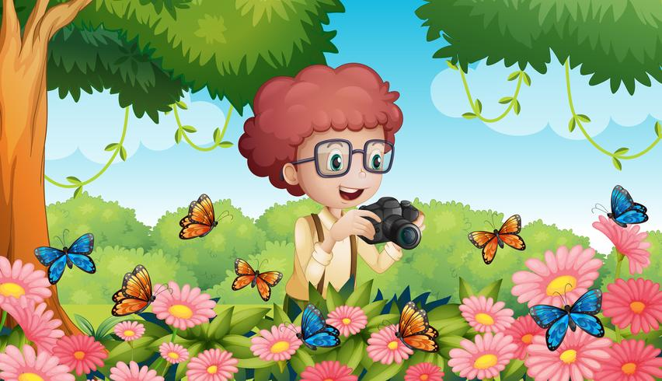Не забудьте про фотоаппарат, чтобы «остановить» время, проведенное со своим малышом. А осенними дождливыми вечерами, удобно расположившись за столом, сделать коллаж из фотографий.

Наблюдая за природой, ребёнок учится её любить, ценить, понимать её красоту. Такой ребёнок уже не сломает ветку дерева, не разорит муравейник, не обидит кошку и собаку.

Дорогие родители, как можно больше общайтесь со своим ребёнком, организовывайте совместные наблюдения, вызывая у ребёнка положительное отношение к предметам и явлениям природы.

***Рубрика «Азбука Безопасности»***

***«Солнце хорошо, но в меру»***

Летом дети максимальное время должны проводить на воздухе. Это касается и самых маленьких – грудных детей. Однако, если более старшим дошкольникам разрешается понемногу загорать, то малышам прямые солнечные лучи могут причинить вред. Самая большая опасность – перегрев организма, солнечные ожоги, солнечный удар, поскольку маленький ребёнок обладает менее совершенной терморегуляцией и кожа его очень нежна.

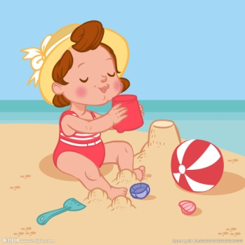До трёх лет световоздушные ванны можно проводить под навесом или в тени деревьев. При этом нужно соблюдать принцип постепенного обнажения тела ребёнка. Сначала от одежды освобождаются руки и ноги, а затем остальные части тела. Уже с 1,5 летнего возраста световоздушные ванны ребёнок может принимать в одних трусиках. Продолжительность первой такой ванны – 5 минут, затем время постепенно увеличивается до 30-40 минут. Световоздушные ванны особенно рекомендованы детям с ослабленным организмом. Лучшее время проведения – с 9 до 12 часов, на юге – с 8 до 10 часов. Каждую световоздушную ванну лучше всего заканчивать водной процедурой.

Дети дошкольного возраста после недельного курса световоздушных ванн могут начать принимать солнечные ванны. Загорать ребёнок может лёжа, а ещё лучше во время игр и движении.

Солнечные ванны в сочетании со световоздушными ваннами, а также водными процедурами оказывают прекрасное укрепляющее действие. Дети становятся устойчивее к гриппоподобным заболеваниям, нежели те ребята, которые мало загорали.

***Рубрика «Родителям на заметку»***

***«Семейное лето»***

Лето – самое удивительное время года для взрослых и детей. Именно летом у каждого взрослого и ребенка есть возможность отдохнуть, набраться сил. Только летом есть время для семейного отдыха, который можно будет вспоминать осенью по фотографиям и рассказам. Для любого ребёнка летний отдых – это то, чего он ожидал весь год. Предлагаем вашему вниманию несколько самых простых правил, выполняя которые вы с увлечением проведете семейный летний отдых.

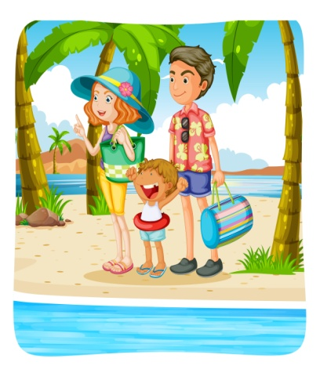1. Каждый родитель мечтает видеть своего ребенка умным, знающим, самым лучшим. Уважаемые родители, если вы решили во время летнего отдыха расширить познания вашего ребёнка и позаниматься с ним, то предлагаем ваши занятия проводить в утреннее время и не более 20-25 минут. Сейчас очень много есть развивающих мультфильмов, книг, энциклопедий, в которых вы сможете найти не только увлекательные сведения, но и расширить словарный запас вашего ребенка.

2. Если вы вместе с ребёнком собрались поехать за город, в путешествие, познакомьте ребёнка с теми местами, в которых Вы планируете побывать. Сейчас об этом есть очень много интересных и познавательных роликов.

3. Лето – это время воздуха, природы, горячего песка, пляжа, загородных пейзажей. Дорогие родители, старайтесь ограничить пребывания ребёнка возле всевозможных гаджетов. Только летом есть так много познавательного вокруг, что терять время за планшетом неразумно. Впечатления будут более запоминающимися, если ребёнок увидит – узнает – поэкспериментирует с водою, песком, растениями, камнями.

4. Летом есть огромная возможность для укрепления физического здоровья ребенка. Родители, разрешайте своему ребёнку чаще бывать на свежем воздухе, кататься на роликах, велосипеде, самокате. Можно и нужно играть в игры на свежем воздухе всей семьей. Для этих целей подойдут такие игры, как футбол, бадминтон, волейбол.

5. Родители, несмотря на то что летом самые длинные дни, помните и о том, что вам необходимо соблюдать с ребёнком режим дня. Сон не должен сокращаться, его продолжительность 10 часов. Если вы будете придерживаться режима дня летом, то осенью вашему ребёнку не будет сложно включиться в режим дня ДОУ.

6. Отдельное внимание уделите питанию ребёнка. Пусть ваш ребёнок есть побольше витаминов, которые находятся во фруктах, овощах или ягодах. Призываем уменьшить употребление газировки, фастфудов. Все это не сможет принести пользу здоровью ребёнка.

7. Часто во время летнего отдыха проходят экскурсии. Предварительно обсудите с ребёнком, хочет ли он на экскурсию. Уважайте интересы своего ребёнка, внимательно его выслушивайте и поддерживайте. Помните, что общение с вашим ребёнком, его доверие – самая огромная ценность.

8. Если вы планируете, отдых с друзьями, то выбирайте схожих по интересам с вами людей. Желательно, чтобы ребёнок был знаком с этими людьми и их детьми, тогда у него будет веселая и интересная компания, что только сможет наполнить отдых позитивными впечатлениями.

9. Во время летнего отдыха Вы много времени проводите со своим ребёнком, часто общаетесь с ним. Помните о том, что Ваша речь – образец для ребёнка. Она должна быть эмоциональной, содержать познавательную информацию, быть доброжелательной в отношении окружения и природы. Ваша задача дать ребёнку возможность для высказываний своих впечатлений, ребёнок должен уметь увидеть и проанализировать явления в природе, задавать вам вопросы, а вы постарайтесь на них ответить. Если ваших познаний недостаточно, есть очень много полезной информации в книгах, энциклопедиях. Так ребёнок научится и наблюдать, и самостоятельно устанавливать взаимосвязи в природе.

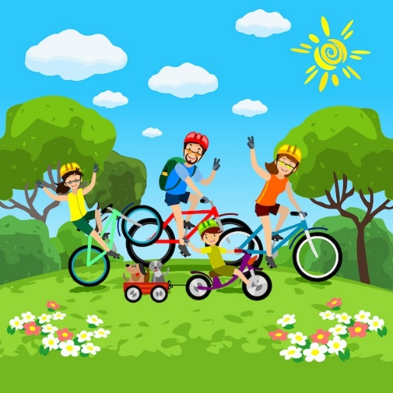10. Именно совместный отдых летом даёт возможность укрепить здоровье, развить силу, ловкость, выносливость, поддержать друг друга и помочь друг другу. Помните, что главное для ребенка – научиться любить и благодарить родителей за поддержку.

11. Помните, что летний отдых – это здорово, а неорганизованный отдых – плохо. Солнечные ванны летом – это замечательно, но отсутствие тени может привести к тепловому и солнечному ударам. Море, воздух. Купание, закаливание – это замечательно. Только принимать морские ванны необходимо в утренние или вечерние часы.

Выполняя все эти советы, вы сможете провести отличный семейный отдых. А ребёнок может поделиться своими впечатлениями с друзьями после отпуска.

***Рубрика «Энциклопедия почемучек»***

***«Почему дует ветер?»***

Ветер движется из-за разницы в температуре и давлении в разных частях земной атмосферы. Солнце нагревает воздух над Землёй. Он становится легче и поднимается вверх, а над горами воздух холоднее, тяжелее, холодный воздух опускается вниз. Потом, нагревшись, поднимается вверх, а остывший с гор снова спускается вниз, туда, где тёплый воздух как бы освободил им место. Этот поток воздуха и образует ветер.

***Рубрика «В мире детских увлечений»***

***«Летние фантазии»***

Лето — долгожданная пора ярких красок, сочных оттенков и прекрасного настроения. Как никогда можно в прямом смысле слова сутками находиться на улице. А почему бы не провести время с пользой, развивая в вашем ребёнке творческую жилку. Ведь даже природа способствует этому. В сезон активного цветения она щедро дарит множество различных материалов, которые окружают нас повсюду.

 Во время прогулок привлекайте внимание детей к окружающей природе, не проходите мимо причудливо изогнутых ветвей, корней, сучьев, древесных грибов, разнообразных растений. Учите ребёнка любоваться этой красотой и многообразием, наблюдать, находить сходство с живыми или сказочными существами. Применив свою фантазию и находчивость, из них с лёгкостью можно сотворить что-то необычное и красивое.

Изготовление поделок из природного материала – увлекательное занятие. Оно развивает интерес и любовь к природе, бережное к ней отношение, художественный вкус, творческое воображение и конструкторские способности, сноровку, изобретательность, трудолюбие, усидчивость и терпение. Работая с природными материалом, ребёнок знакомится с его свойствами, у него развивается мелкая мускулатура рук, координация движений рук.

Нет вдохновения — не беда! Это можно исправить благодаря нашей замечательной подборке простых в выполнении интересных идей своими руками. Такого рода времяпровождение принесёт вам массу положительных эмоций, а результат станет прекрасным подарком для родных и близких.

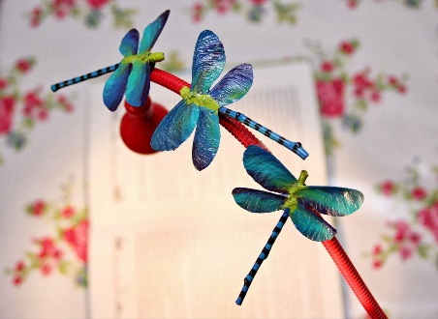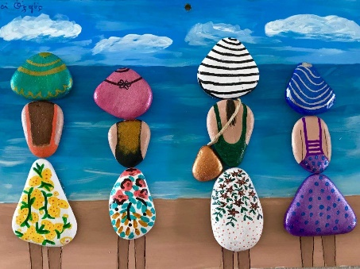

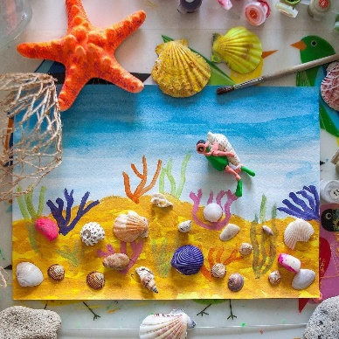

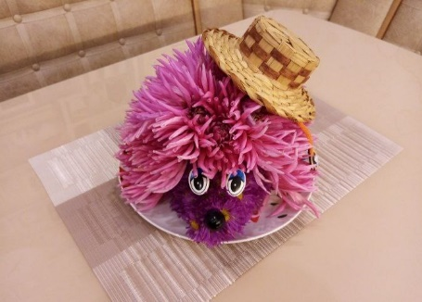 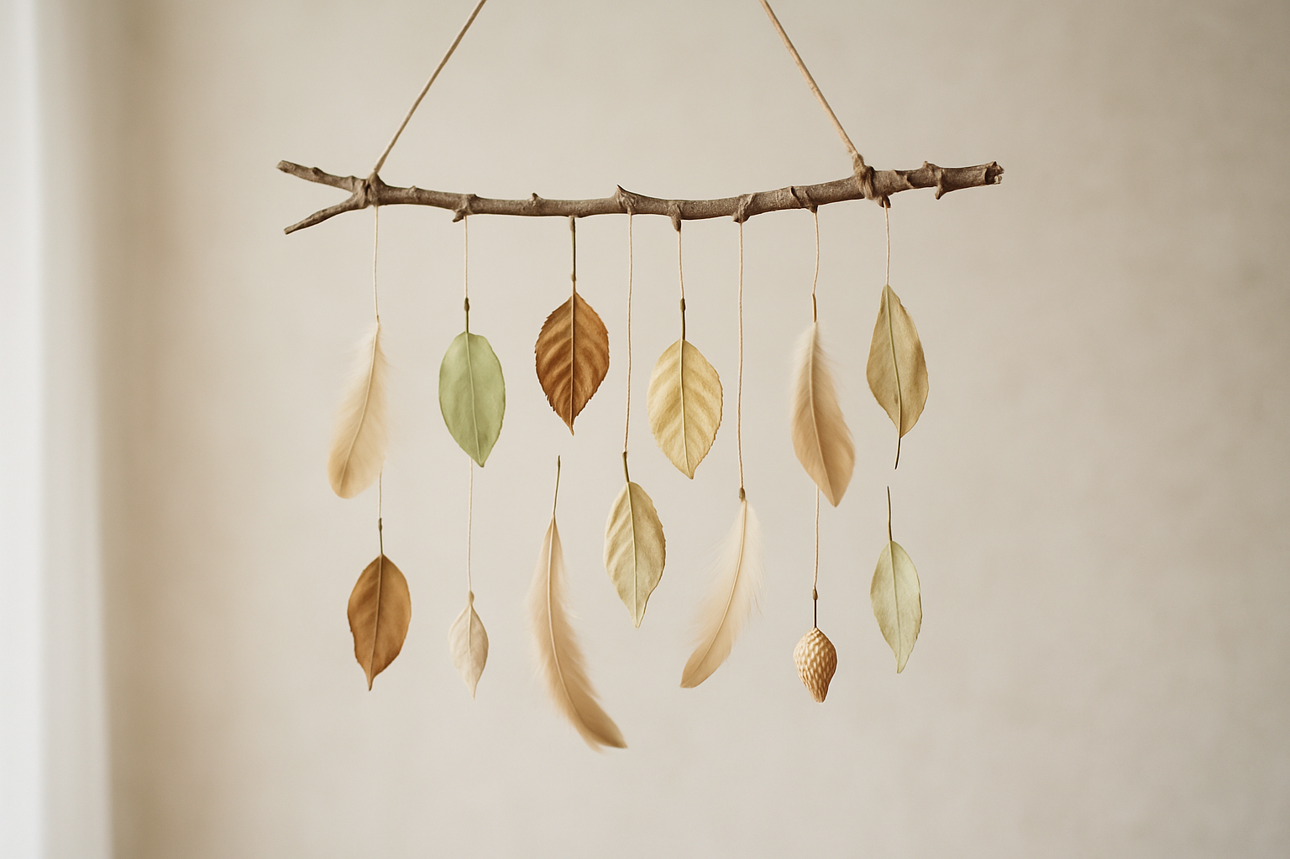

*Успехов в творчестве!!!*

***«Совместный просмотр»***

***«Мультфильмы о лете»***

Жаркое лето нравится всем без исключения деткам, ведь большую часть времени можно проводить на свежем воздухе, играя с друзьями во дворе. Увлекательные сюжеты мультиков о лете из нашей подборки не оставят детей равнодушными – их ждут весёлые герои и интересные приключения.

«Дудочка и кувшинчик»

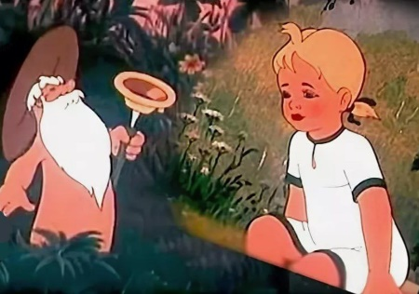Мультфильм снят по одноимённой сказке Валентина Катаева. Летним днём Женя захотела собрать землянику. Петя и Павлик нашли для неё отличную ягодную полянку в лесу. Но чтобы сорвать там землянику, нужно приседать перед каждым кустиком и поднимать листики. Девочке лень трудиться, и она начинает хитрить. Благодаря мудрому Старичку-боровичку Женя поняла, что нельзя иметь всё и сразу.

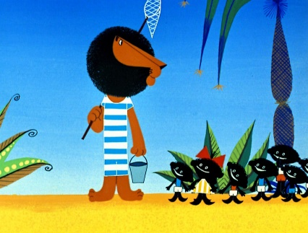«Каникулы Бонифация»

В основе мультфильма – сказка чешского писателя Милоша Мацоурека «Бонифаций и его племянники». Талантливый цирковой лев Бонифаций однажды узнал, что на свете существуют каникулы, а у него их ни разу не было. Дирекция цирка отпустила артиста на каникулы к бабушке в Африку. Но даже вдалеке от арены лев не смог прекратить показывать трюки и фокусы.



«Как Львёнок и Черепаха пели песню»

Маленький львёнок Ррр-Мяу гулял солнечным денёчком и услышал песенку. Песенка так ему понравилась, что он подружился с большой черепахой, которая её сочинила. Новоиспечённые друзья спели песенку в разных интересных вариациях. А вечером договорились встретиться снова и сочинить новую песенку.

 «Крошка Енот и тот, кто сидит в пруду»

Мультфильм создан по мотивам сказки Лилиан Муур. В день своего рождения маленький енот отправился к пруду за осокой. Крошка очень испугался, потому что увидел в воде незнакомца… Благодаря мудрому совету своей мамы енот победил свой страх и даже подружился с тем, кто сидит в пруду.



«Трям! Здравствуйте!»

Мультфильм создан по одноимённой сказке Сергея Козлова. Герои попадают в сказочную страну Тилимилитрямдию, где все ходят на головах и здороваются словами «Трям! Здравствуйте!» Эту страну добрый выдумщик Медвежонок подарил своим друзьям Зайчику и Ёжику.

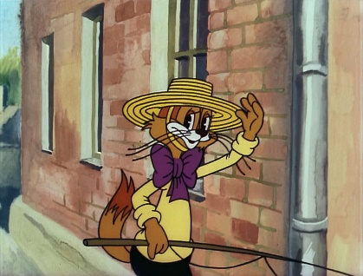

«Лето кота Леопольда»,

Добрый кот Леопольд живёт тихо и мирно, со всеми в ладу, но его покой всё время нарушают двое хулиганов – мышей. С наступлением лета кот Леопольд отправился к себе на дачу, но мыши и там не дали ему нормально отдохнуть, устраивали всякие пакости… но в итоге сами же попадались в свои ловушки.

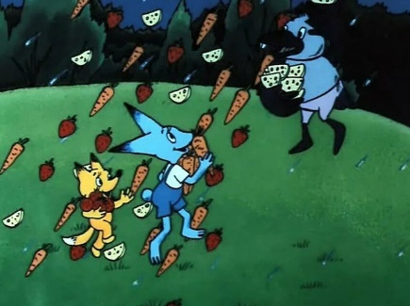

«Земляничный дождик»

Короткометражный мультфильм создан по одноимённой сказке Игоря Фарбаржевича из серии «Сказки Маленького Лисёнка». Маленький Лисёнок очень мечтал о дождике из земляники, а Ёжик – из грибов, Ворона – из сыра, Зайчик – из морковки. Папа Лис помог Лисёнку поверить в свою мечту и благодаря доброму делу все мечты осуществились!

*Приятного просмотра!*

***Рубрика «Мы здоровыми растём»***

***«Лето - время для закаливания»***

Основные закаливающие способы доступны всем — это солнце, воздух и вода.

Правила закаливания детей:

- закаливающие процедуры необходимо проводить систематически; - сочетайте их с физическими упражнениями и массажем;

- увеличивайте время проведения процедуры постепенно, начиная от нескольких минут;

- одежда и обувь ребенка должны соответствовать температуре воздуха, быть из натуральных материалов;

- лучше всего проводить закаливающие процедуры в форме игры и развлечения.

Самый простой способ закаливания - воздушные ванны:

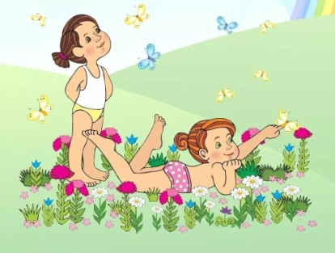- летом прогулки должны составлять минимум 3—4 часа утром и вечером;

- выходя на прогулку, не слишком укутывайте ребенка;

- очень полезны прогулки после грозы, когда воздух насыщен озоном;

- детская комната должна регулярно проветриваться в отсутствие ребенка.

Солнечные ванны — это не лежание на пляже.

Простая прогулка в солнечный день сможет насытить организм витамином D.

Правила солнечного закаливания:

- ребенку не рекомендуется проводить на солнце больше двух часов подряд. За 20 минут до того, как вы собираетесь выходить на улицу, нанесите солнцезащитный крем;

- самое подходящее время — от 8 до 10 часов утра и после 17 часов вечера, послеполуденного солнца следует избегать;

- во время прогулок обязательно надевайте легкие головные уборы для предотвращения перегрева и солнечного удара.

Наиболее эффективным способом укрепления иммунитета детей дошкольного возраста считается закаливание водой.

Процедуры водного закаливания:

- умывание прохладной водой;

- гигиенические ванны с водой, по температуре приблизительно равной температуре тела человека;

- ванны для ног, обливание ног;

- общее обливание;

- контрастный душ;

- купание в открытых водоемах.

Начинать купаться в природных водоемах ребенку можно в тихую погоду без ветра, при температуре воздуха не ниже +25° и воды +23°. Лучшее время для начала купания — около полудня, когда прогреваются и вода, и воздух, а контраст в температурах минимальный. Очень важна последовательная подготовка ребенка. Сначала — обтирание мокрым полотенцем, затем умывание прохладной водой, летний душ, а потом уже купание.

Если ребенок перекупался, его знобит, нужно быстро и энергично растереть ему тело мягким махровым полотенцем и дать выпить теплого чая.

Нужно серьезно отнестись к выбору водоемов для купания, поскольку многие из них могут оказаться очагами инфекции. Специалисты рекомендуют море, дикие чистые озера или реки. Беспроигрышный вариант — обзавестись дачным бассейном. Начинать посещать городской бассейн тоже лучше всего летом, чтобы к осени малыш имел возможность адаптироваться.

Эффективным для укрепления здоровья может быть и массаж стоп. Отличная закаливающая процедура — ходьба босиком по песку, гальке, дорожке или траве. Неровная поверхность будет воздействовать на 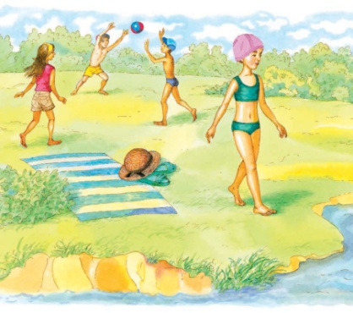 множество нервных окончаний, что положительно повлияет на состояние различных органов и систем, прежде всего верхних дыхательных путей, защитит от плоскостопия. Не запрещайте ребенку получать этот естественный массаж, просто предварительно убедитесь в том, что нет осколков или других предметов, о которые можно пораниться. Специальная дорожка, предназначенная для массажа стоп, будет хорошим решением. Обилие овощей и фруктов, да плюс высокая температура на улице, вызывающая ускоренно

***Рубрика «ПОЗДРАВЛЯЕМ!»***

***Поздравляем именинников июля всех групп детского сада***

***с Днём рождения!!!***

*Разве могут быть сомнения,*

*В том, что лучше всех ты в мире,*

*Наступил твой День рождения,*

*Раскрывай ладошки шире,*

*Принимай скорей подарки*

*И, конечно, поздравления.*

*Будет радостным и ярким*

*Пусть сегодня настроение!*



*Редакция газеты:*

*Кондрашкина Ю.Н.*

*Фёдорова Е.Н.*